Анкета-заявка
на участие
в XII Всероссийском заочном конкурсе учебных проектов
в образовательной области «Технология» имени М.И. Гуревича

1. Фамилия, имя, отчество автора проекта (полностью) __Санжиева Светлана Александровна____________________________________________

2. Фамилия, имя, отчество руководителя проекта (полностью) ____Кожанова Лариса Павловна________________________________________

3. Тема проекта _____Модульная картина «Сакура – цветок жизни»__________________________________________________

4. Адрес образовательной организации
Индекс __671640______область (край\округ)_республика Бурятия________
город __с. Курумкан____________________ улица ___им. Ленина_____________________ дом ___37____
федеральный телефонный код города ___8 (30149)________ телефон/факс _41-5-26____________
e-mail (автора или руководителя) ____lorakojanova@mail.ru________________ (указать обязательно)

Дата заполнения___22 апреля 2019 г.________

Министерство образования и науки Республики Бурятия
Курумканское районное управление образования
МБОУ «Курумканская средняя общеобразовательная школа №2»

Выполнил: Санжиева Светлана Александровна,
9 класс.
Руководитель: Кожанова Лариса Павловна,
учитель технологии

2019

1.Подготовительный этап
1.1 Анализ проблемной ситуации, определение конкретной потребности
Ручная работа, эксклюзивность вещи ценятся высоко, поэтому в магазине вещь ручной работы будет стоить очень дорого. Да и не всегда можно купить то, что соответствует твоим запросам.
Дизайн в наше время - главная, наиболее развитая и теоретически осмысленная сфера художественной деятельности человека.
Модульная картина - это для тех, кто любит мастерить, фантазировать, реализовывать свои идеи.
Проект является необходимым условием участия в олимпиаде по технологии, поэтому передо мной встала проблема – какой проект выполнить.
Картины - это часть повседневной жизни. Каждый уже видел различные картины известных и не очень художников. Они не кажутся чем-то необычным или невообразимым. Картины бывают в самых разных техниках. Например: квиллинг, гуашь и т.д.
Однажды моя мама, гуляя по просторам интернета, наткнулась на сайт, который продавал модульные картины по достаточно высоким ценам. Мама, зная, что я рукодельница, попросила сделать для неё модульную картину. Модульные картины очень оригинальные и красивые. Определившись с темой проекта, я начала сбор и обработку информации, используя при этом специальную литературу и интернет.
Модульные картины стали довольно популярны. Их можно делать в разных техниках. Я же решила соединить несколько техник в одну композицию. Мне показалось это очень интересным. Поэтому я выбрала такие техники как джутовая филигрань, фоамиран, декупаж.
Итак, я сделала свой выбор – буду изготавливать модульную картину.
При работе я учитывала:
- Уровень моего мастерства.
- Необходимость такого изделия.
- Затраты на приобретение материалов для работы.
- Количество времени, необходимое для работы.
1.2 Определение основной идеи проекта, краткая формулировка задачи
Итак, цель моего проекта изготовить модульную картину. Приступая к выполнению, я поставила перед собой следующие задачи:
- Определится с выбором сюжета для картин.
- Выполнить своими руками модульную картину.
- Усовершенствовать свои умения в рукоделии.
- Развить творческие способности, инициативу и самостоятельность.

1.3 Банк идей и предложений
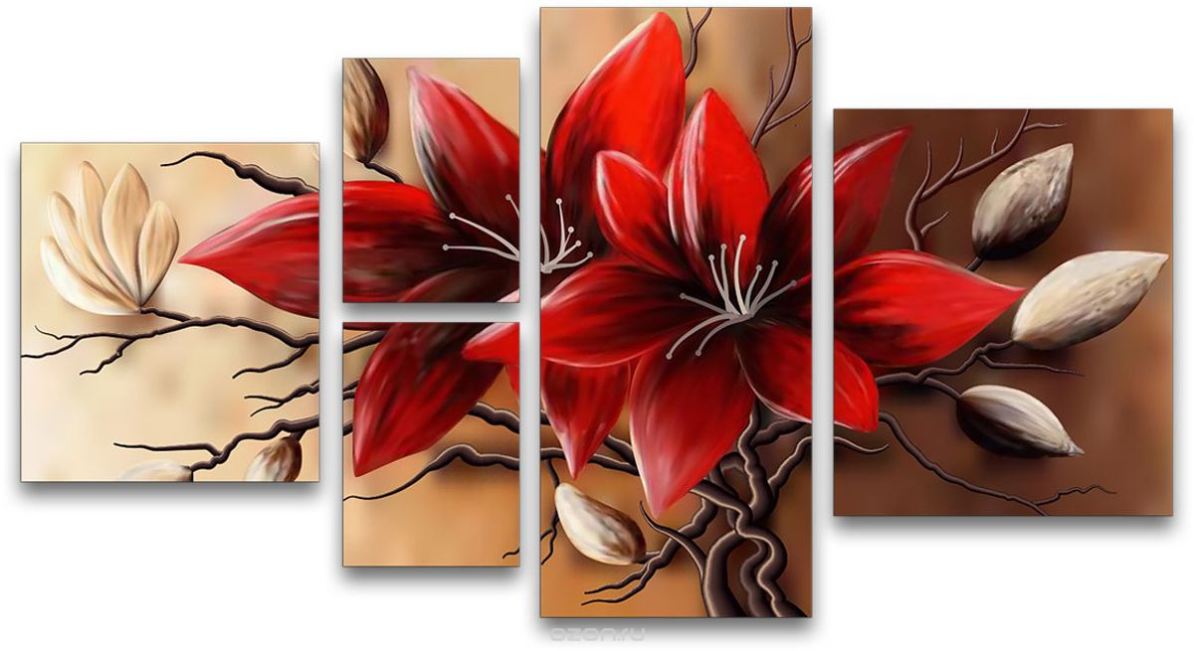
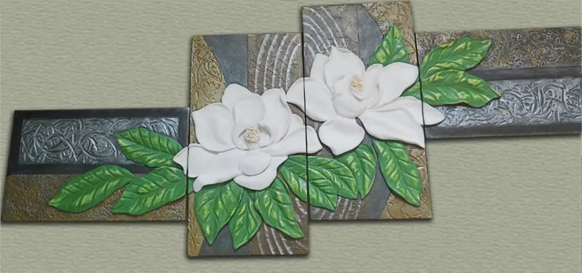
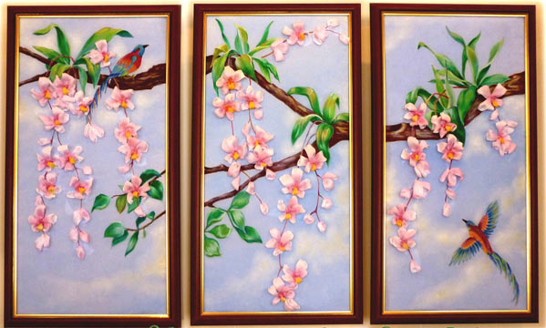

2.Поисковый этап
2.1 Исследование и анализ проблемы
Чтобы ничего не упустить во время работы, я составила «звездочку обдумывания», в которой отражены основные пункты выполнения моего творческого проекта. Выявление недостающих знаний и умений, необходимых для выполнения проекта, и самостоятельность их приобретения – это необходимое условие выполнения проекта.

Модульные картины
5
Технология изготовления

7
Себестоимость

4
Выбор материалов и инструментов для работы
3
Разработка эскизов
6
Охрана труда и техника безопасности

1
Проблема потребности
2
Изучение имеющихся аналогов

111вц

Мне очень нравится рисование, и мне нужна картина в качестве подарка, поэтому я хочу изготовить модульную картину;
1
2
Для того чтобы изготовить картину, мне нужно будет посмотреть, что предлагает нам рынок уже имеющихся аналогов.
3
Рассмотрев все возможные варианты и проанализировав полученную информацию, я выберу для изготовления самый подходящий вариант картины.
При выборе окончательного варианта мне нужно будет учесть много различных факторов.
- Технику изготовления;
- Цветовое решение и дизайн;
- Основные качественные требования к будущему изделию;
4
Для того чтобы изготовить картину, мне нужно будет подобрать необходимые материалы. Подберу для проекта остатки материалов в кабинете технологии, часть куплю в магазине.
5
Изготовление картины я начну с выполнения эскизов. Затем подготовлю основу, сделаю рисунок.
6
Работая над изготовлением своего изделия, мне нельзя забывать о безопасных приемах труда самой и не испортить готовое изделие. Я обязательно продумаю и учту все возможные опасные моменты и способы их устранения.
7
Мне очень хочется, чтобы моя работа над проектом принесла экономическую эффективность. Нужно, чтобы изделие получилось не только красивым, но и недорогим. Для этого мне нужно будет продумать, как снизить себестоимость моего изделия.

2.2 Конкретный перечень качественных и количественных критериев (дизайн – спецификация)
Моё изделие должно отвечать следующим требованиям:
Эстетические - картина должна быть красивой и яркой, выполненной в оригинальной технике;
Экологические - изделие должно быть выполнено из экологически чистых материалов, при его изготовлении должно быть как можно меньше отходов;
Эргономические – изделие должно иметь удобную для эксплуатации конструкцию и соответствовать назначению;
Эксплуатационные – картина должна иметь удобную для эксплуатации форму и соответствовать назначению;
Технологические – технологические операции по изготовлению изделия должно быть рациональными, безопасными, доступными.

3. Аналитический этап
3.1 Выработка первоначальных идей проекта
Работу над выбором окончательного варианта картины я начала с уже имеющихся аналогов.
Для этого я просмотрела материал в интернете: фото, мастер-классы и рекомендации, выполненные разными авторами. Хочу попробовать изготовить модульную картину.
№  п/п | Варианты | Достоинства | Недостатки
1. | Печать рисунка | Быстро, доступно. | Слишком просто и дорого.
2. | Своя картина | Собственная идея | Просто, долго и дорого.
3. | В разных техниках | Оригинально | Сложно сочетать разные техники

3.2 Анализ и синтез идей. Выбор обоснования базового, приемлемого в данных условиях, варианта изделия

Для выполнения проекта я решила изготовить модульную картину «Сакура - как цветок жизни». Почему сакура? Мне очень нравится Япония. Кроме того, я хочу подарить картину моему другу, который занимается изучением культуры Японии. Мне хочется, чтобы моя картина были полезна для человека, которому я хочу её подарить.
Мне захотелось попробовать свои силы в изготовлении этого изделия, так как оно наиболее соответствует всем поставленным требованиям.
Из всех просмотренных мною вариантов, я решила выбрать собственные эскизы как самые оригинальные и наиболее подходящие к выбранному изделию.

3.3 Проведение исследований по выбранным направлениям
Для того чтобы более успешно выполнить выбранное мною изделие, я провела небольшие исследования и узнала много интересного и полезного.
История модульных картин уходит корнями в далекое прошлое, но этот формат до сих пор актуален. Стандартная модульная картина разделена на две, три или пять частей, где средняя часть, которая, как правило, наибольшего размера, окаймлена двумя меньшими. Но вы можете выбрать модульную картину с частями одного размера. Изначально такие картины украшали стены церквей и соборов, но сейчас их широко используют во всем мире для того, чтобы добавить яркий акцент в интерьер дома или офиса.
Впервые они появились в раннем религиозном искусстве. В средние века и позднее такие картины стали популярной и стандартной формой украшения алтаря. Такой вид живописи был широко распространен, начиная с восточных византийских церквей и заканчивая английскими кельтскими храмами на западе. Кельты были суровым народом, поэтому часто на своих картинах, знаменитых цветочными мотивами, изображали диких животных, например львов и тигров. При этом большинство кельтских цветочных узоров очень затейливы и на поверхностный взгляд они зачастую непонятны. Эти узоры необычайно многогранны, и чтобы понять смысл, их нужно внимательно рассмотреть.
Модульные картины были популярным форматом алтарных картин, начиная со средних веков (с 1000 века нашей эры). Такие картины, состоящие из центральной панели и двух створок, украшали как православные, так и католические храмы. Начиная с 15 века, представители нидерландского Ренессанса, такие как Ганс Мемлинг и Иероним Босх, а также современные художники, такие как Фрэнсис Бэкон (картина «Три этюда фигур в ногах Распятия», 1944) и многие другие, стали использовать модульную картину не в церковных целях.
Одним из самых ранних подтвержденных образцов является картина нидерландского художника под названием «Страшный суд», которая была написана в период между 1467 и 1471 годами. Сейчас она выставляется в Национальном музее Гданьска в Польше.

4.Технологический этап
4.1 Эскиз и описание будущего изделия
Описание картины:
На нежно-голубом фоне, изображающем небо, от правого края начинается ветка сакуры, на сакуре распустились цветы. Вдали виднеется старинная пагода, как символ Японии и не менее знаменитая во всем мире гора Фудзияма.
Выбор материалов для работы:
В качестве основы я буду использовать ДВП, для грунтования поверхности я буду использовать салфетки в технике декупаж. Ветвь буду изготавливать из джутового шпагата в технике «Джутовая филигрань», покрытого акриловой краской. Также мне понадобится клей ПВА. Цветы будут сделаны в технике фоамиран. Фон распишу гуашью. В основном при изготовлении картины будут применяться ручные виды работы.
Используемые материалы:
- Гуашь
- Клей ПВА
- Джутовый шпагат
- Бумага А3
- Салфетки бумажные
- Фоамиран
- Тычинки
- Клей Момент
- ДВП
- Картон

Используемые инструменты:
- Карандаш
- Ножницы
- Линейка
- Кисточка
- Губка

Используемое оборудование:
- Стол
- Стул
- Настольная лампа
- Утюг

4.2 Планирование работы над проектом
Дальнейшую работу над выполнением проекта я построю по следующему плану:
- Подготовка основы.
- Грунтование основы.
- Выкладывание узора из джутового шпагата.
- Изготовление цветов.
- Заполнение фона.
- Сборка картины.
4.3 Технология изготовления проектного изделия
№  п\п | Наименование операции | Графическое изображение | Инструменты, оборудование
1. | 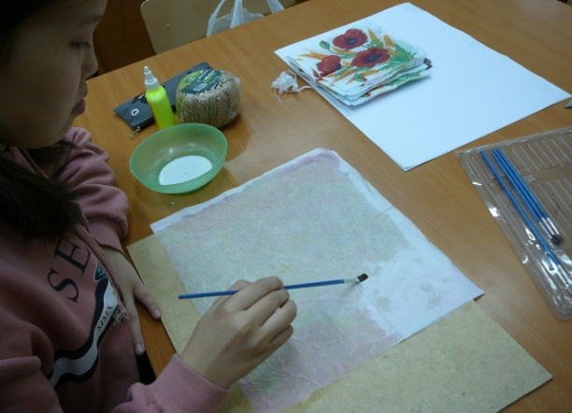  Подготовка основы |  | Карандаш, линейка, кисточка, ножницы
2. | Грунтовка основы | 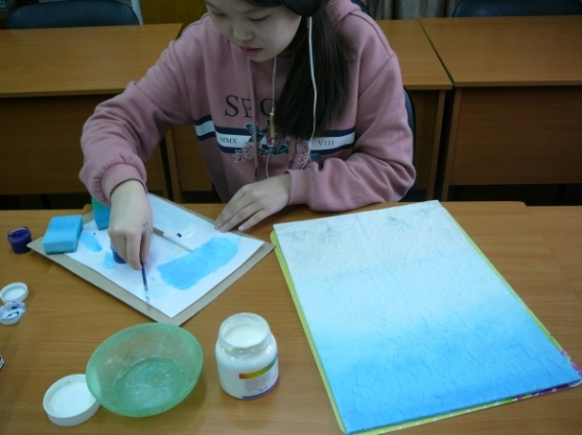 | Губка, кисточка
3. | Выкладывание узора ветки | 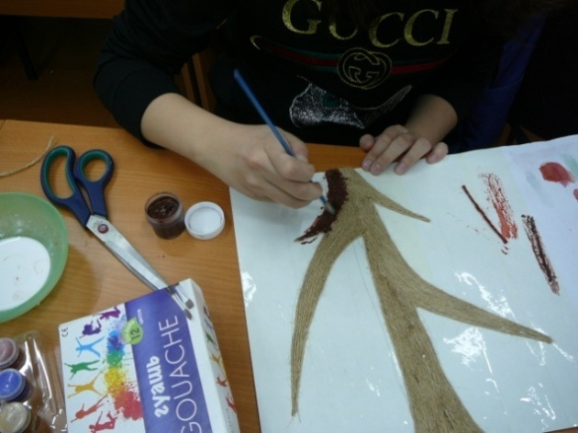 | Ножницы, кисточка
4. | Изготовление цветов | 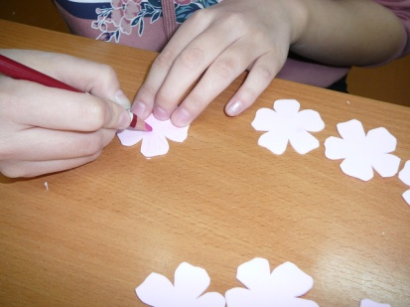  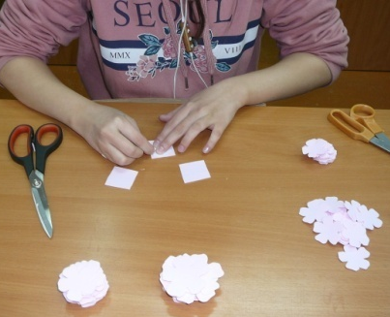 | Ножницы, карандаш пастельный
5. | Заполнение фона | 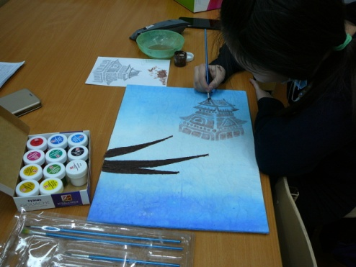  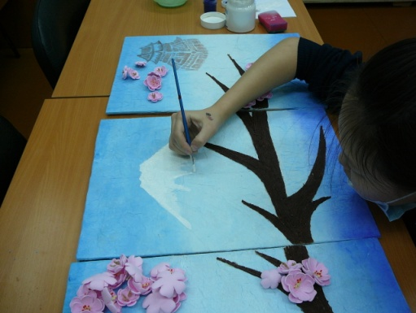 | Кисточка, палочка
6. | Сборка картины | 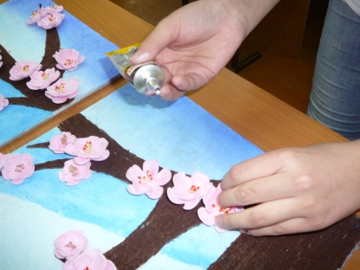  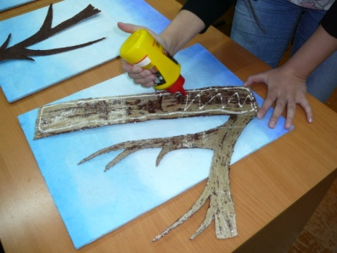

4.4. Техника безопасности при выполнении работ
При работе с ножницами
- Храните ножницы в определённом месте.
- Кладите их сомкнутыми остриями от себя.
При работе с утюгом:
- Не оставляйте включенным электроутюг в сети без присмотра.
- Включайте и выключайте утюг сухими руками.
- Ставьте утюг на асбестовую, мраморную или керамическую подставку.
- Следите за нормальной работой утюга, обо всех неисправностях сообщите учителю.
- Следите за тем, чтобы подошва утюга не касалась шнура.
- Отключайте утюг только за вилку.
4.5 Контроль качества
Готовое изделие отвечает следующим требованиям:
Конструктивные требования: получившееся изделие надежное, прочное. Эстетические требования: работа выполнена аккуратно, грамотно по цветовой гамме.
Экологические требования: изделие выполнено из экологически чистых материалов. Оно не принесет вреда ни экологии, ни здоровью человека.
Мною были соблюдены все требования к изделию. Изготовление любого вида рукоделия всегда приносит радость. Каждая вещь уникальна и не может быть выполнена без участия теплых рук и фантазии. Проект, на мой взгляд, удался. Всегда приятно сделать вещь своими руками. Она неповторима, оригинальна, не похожа на другие.

5.Заключительный этап
5.1 Экономическое обоснование
Расчет себестоимости
Себестоимость моего изделия включает в себя затраты на материалы, амортизацию и заработную плату.
№  п/п | Наименование используемых материалов | Единица измерения | Цена за единицу измерения, руб. | Расход на изделие в ед. измерения | Затраты, руб.
1 | Клей ПВА | бут | 40 | 3/4 | 30
2 | Джутовый шпагат | 100 г | 55 | 1/4 | 13,75
3 | Бумага А3 | шт | 4 | 3 | 12
4 | Фоамиран (бледно-розовый) | Лист (60х70) | 69,9 | 31х70 | 36,11
5 | Картон | Лист (70х100) | 244 | 69х70 | 168,5
6 | Тычинки | упак | 43 | 1 | 43
7 | Клей «Кристалл» | тюб | 61 | 3/4 | 45,75
 |  |  |  | Итого | 349,11
В расчёт материальных затрат не вошла основа (отходы ДВП).
Затраты на электроэнергию не учитывались, так как работы производились в учебных мастерских.
Затраты на амортизацию:
Аз= 10% от Мз=0,1*349,11 = 34,91 руб.
Затраты на заработную плату:
Зпл= 30% от Мз= 0,3*349,11 = 104,73 руб.
С= Мз+Аз+Зпл= 349,11 + 34,91 + 104,73 = 488, 75
Прибыль = 0,5хС = 0,5 х 488,75 = 244,38 руб.
Цена изделия = С + П = 488,75 + 244,38 = 733,13 руб.

5.2. Экологическое и эстетическое обоснование проекта
Природа является источником жизни и красоты, богатством нравственно-эстетических чувств и переживаний. Развитие новых передовых технологий не может полностью гарантировать экологическую чистоту производства. Каждое производство в различном объёме влияет на окружающую среду. Сегодня лежит ответственность за сохранение природы, у нас должна быть способность соизмерить любой вид деятельности с окружающей средой и здоровьем человека, и мы должны тщательно анализировать свои последствия. Поэтому я выбрала технологию, которая направлена на создание безотходного производства.
Моя работа не требовала использования большого количества ресурсов: энергозатрат, сложных инструментов, дорогостоящих материалов, энергоёмкого оборудования.
В моей работе удачный подбор материала и цвета способствует живости восприятия изделия. Изделие имеет законченный вид. Выполнено качественно с соблюдением всех требований к работе.

5.3 Рекламный проспект
Что за дерево такое?
Коль в цвету, как расписное…
Хоть плодами несъедобно,
Но цветами – бесподобно:
Это дерево чудесно
И японцам всем известно –
Это символ их страны…
Древо всех, кто влюблены.
И, когда оно цветёт,
То к нему спешит народ,
Чтоб не только повидать,
Чтоб желанье загадать…
Это древо распрекрасно –
Это САКУРА, всем ясно.

5.4 Самооценка работы над проектом
В результате работы над проектом, я с гордостью могу сказать, что справилась с поставленными передо мной задачами. Благодаря работе над проектом, я узнала много интересного и полезного. Моя картина получилась именно такой, какой я хотела её видеть. Я очень хотела удивить своих родных и друзей. И теперь я точно могу сказать, что у меня это получилось. И, в заключении, я хочу уверенно сказать, что, картина, сделанная своими руками, радует глаз, поднимает настроение, многих удивляет.
Производство изделия осуществлялось около 30 часов. Цена изделия с учетом себестоимости и прибыли составила 733рубля 13 копеек.
Подведу итог работы
В процессе работы я научилась:
- Выполнять изделие в техниках: джутовая филигрань, фоамиран.
- Совмещать разные техники в одном изделии.

Технология изготовления картины
Организация рабочего места

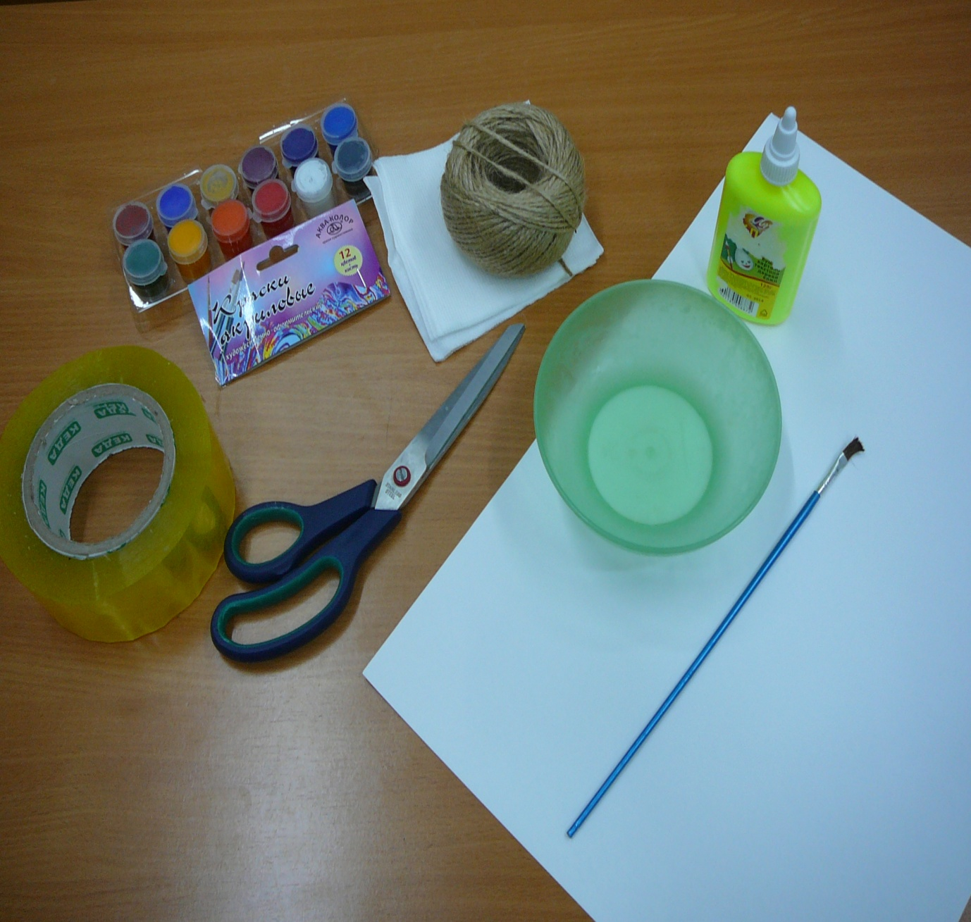

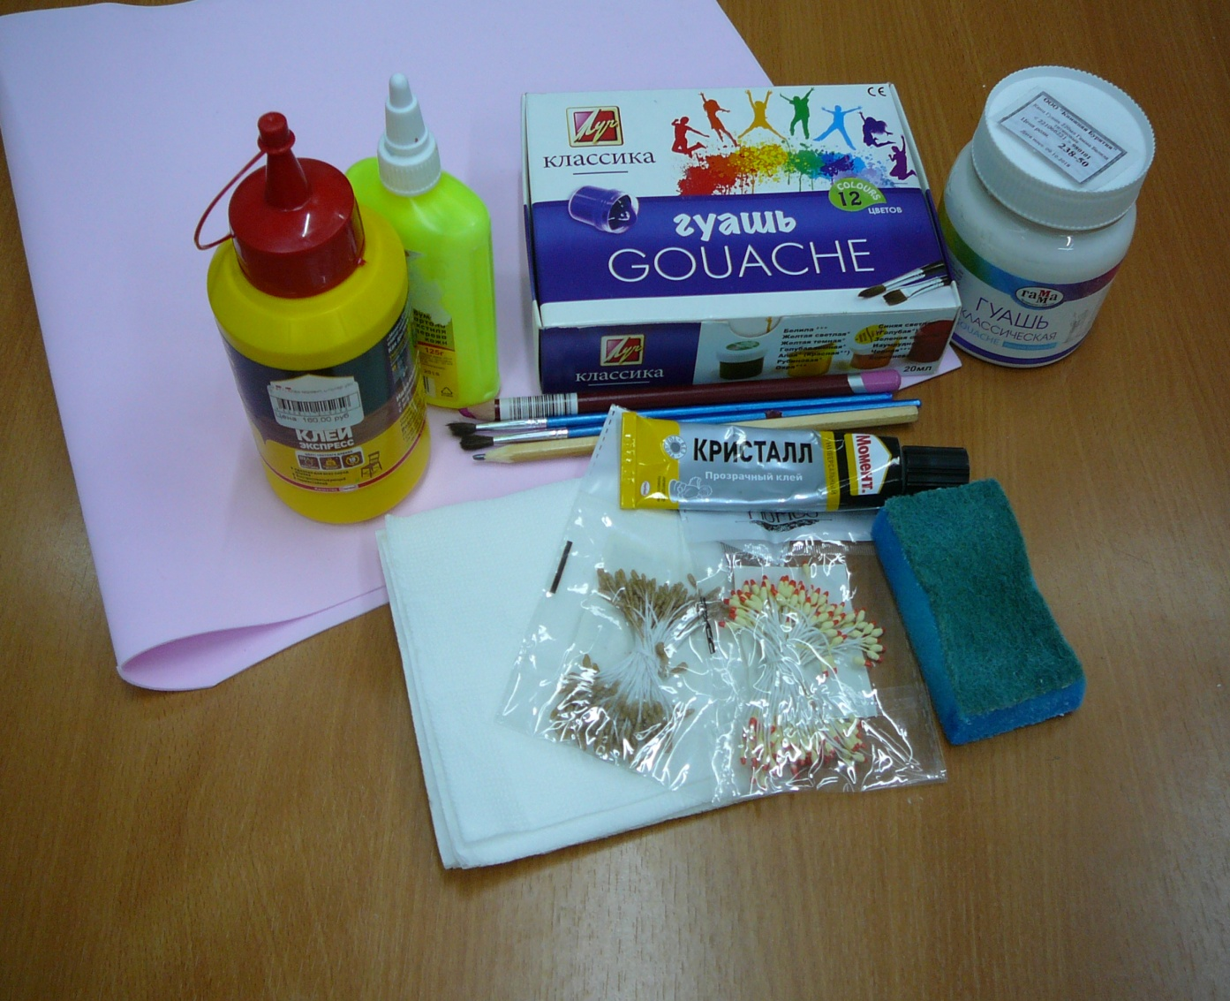

Подготовка и грунтование основы

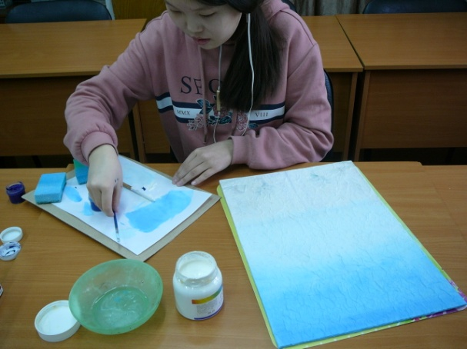

Выкладывание узора ветки
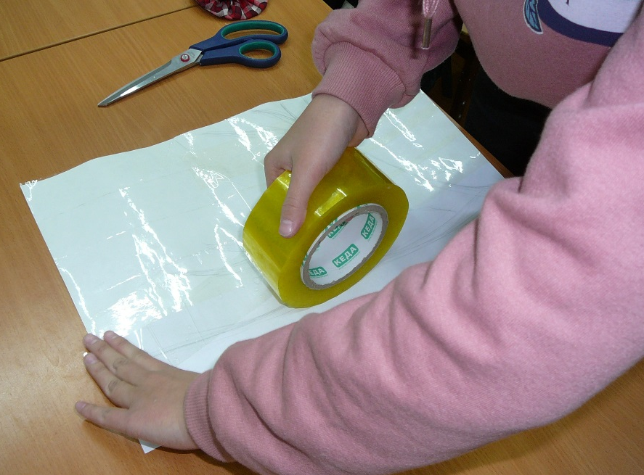

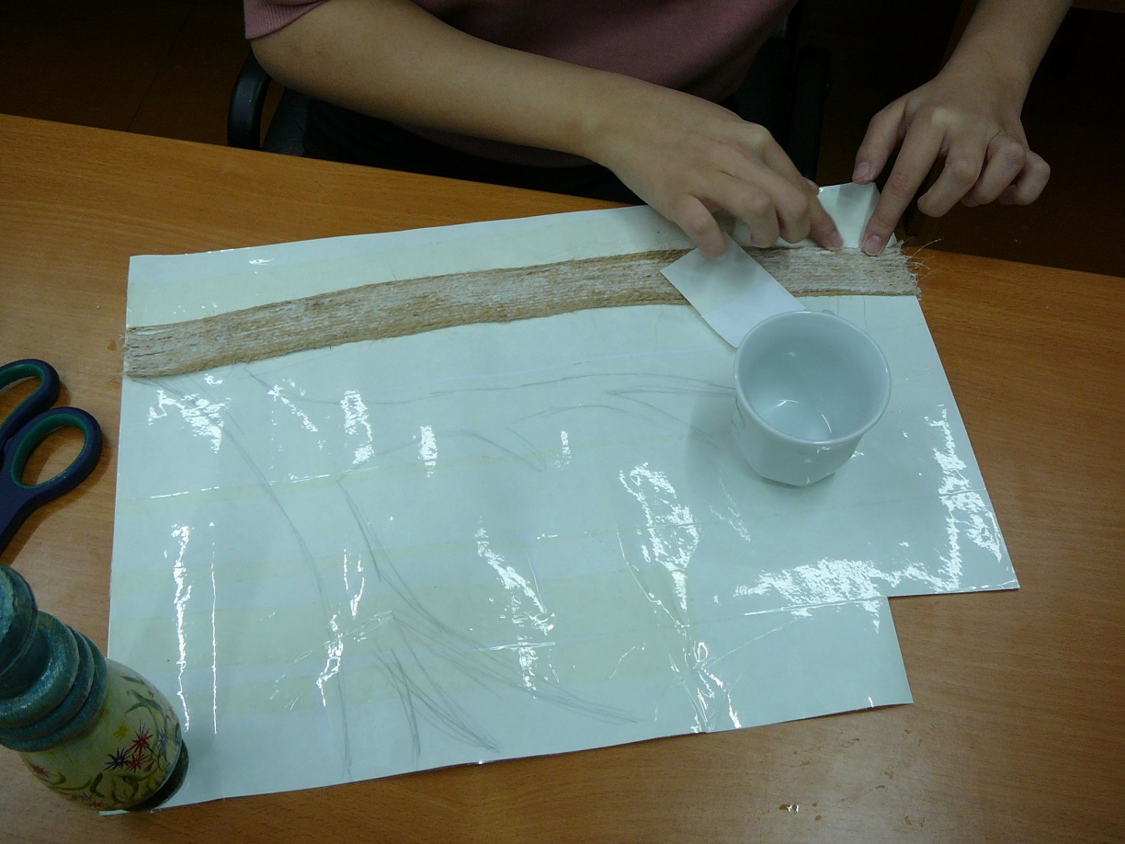

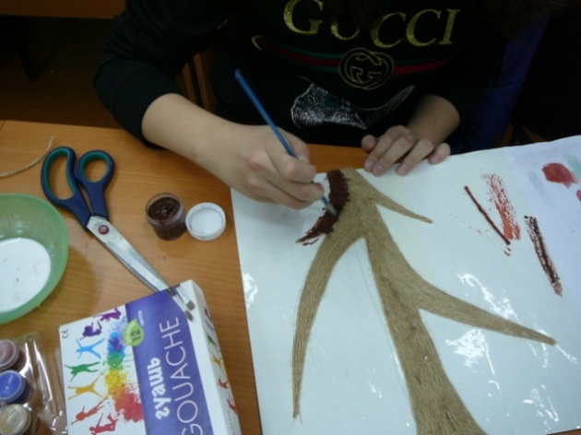

Изготовление цветов
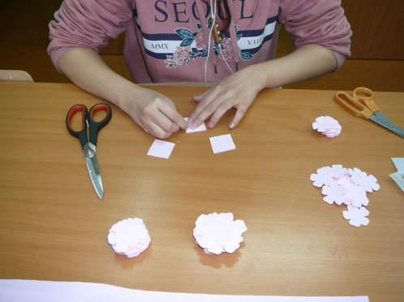

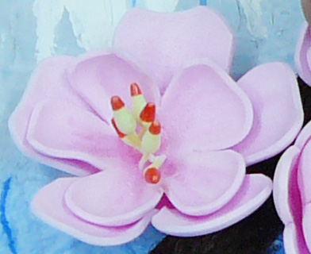

Заполнение фона

Сборка картины
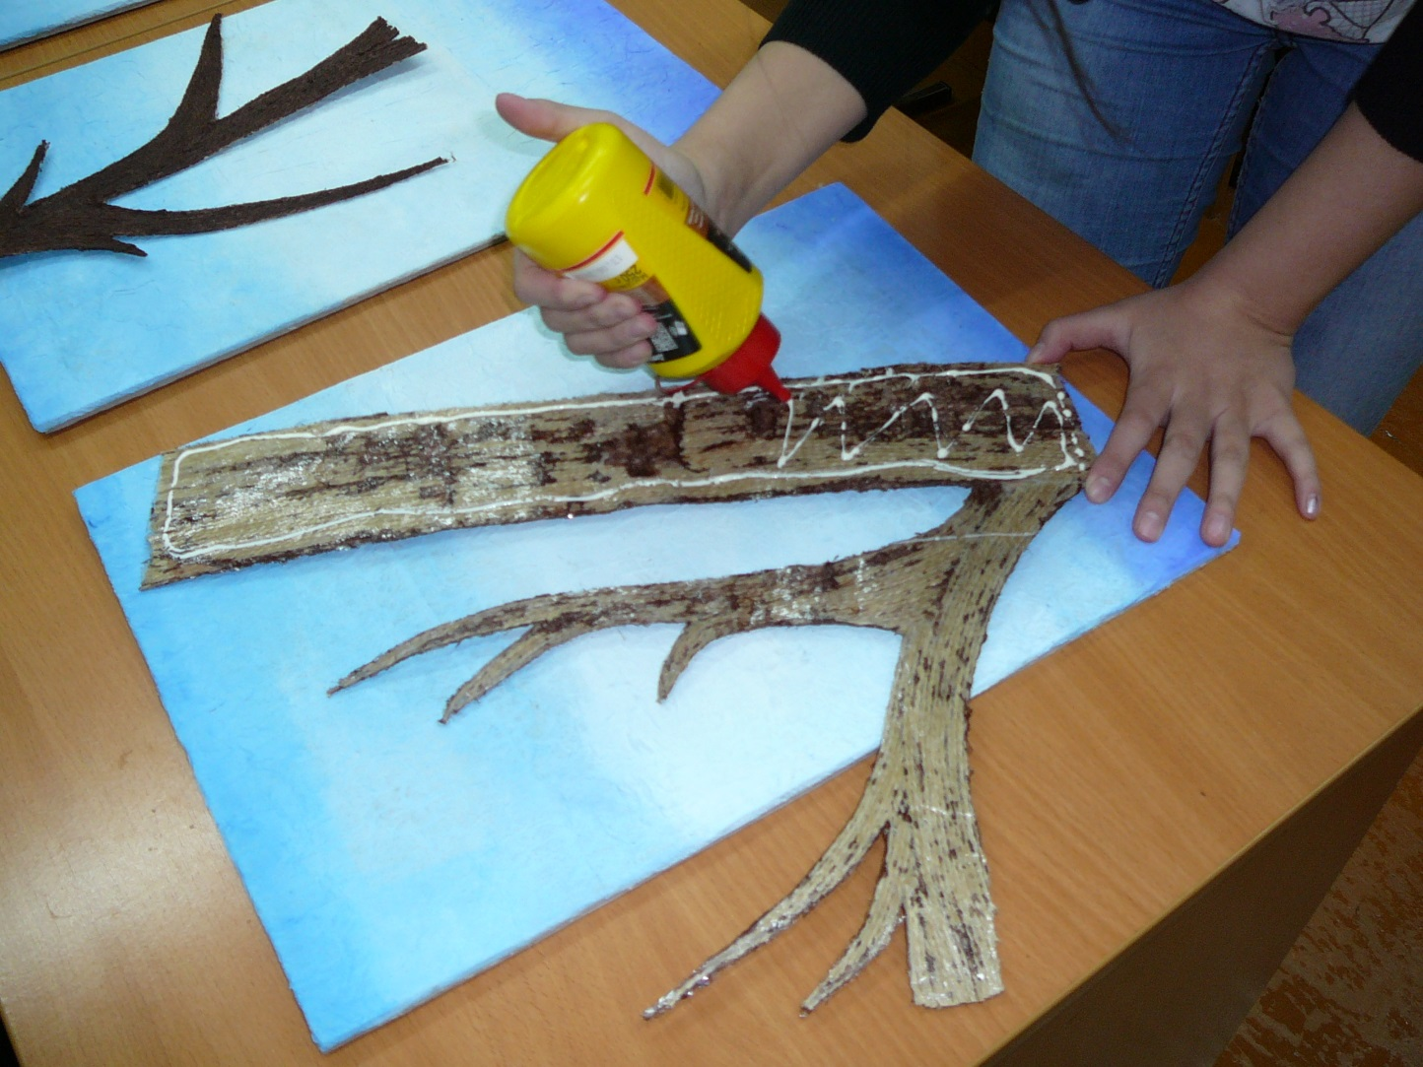

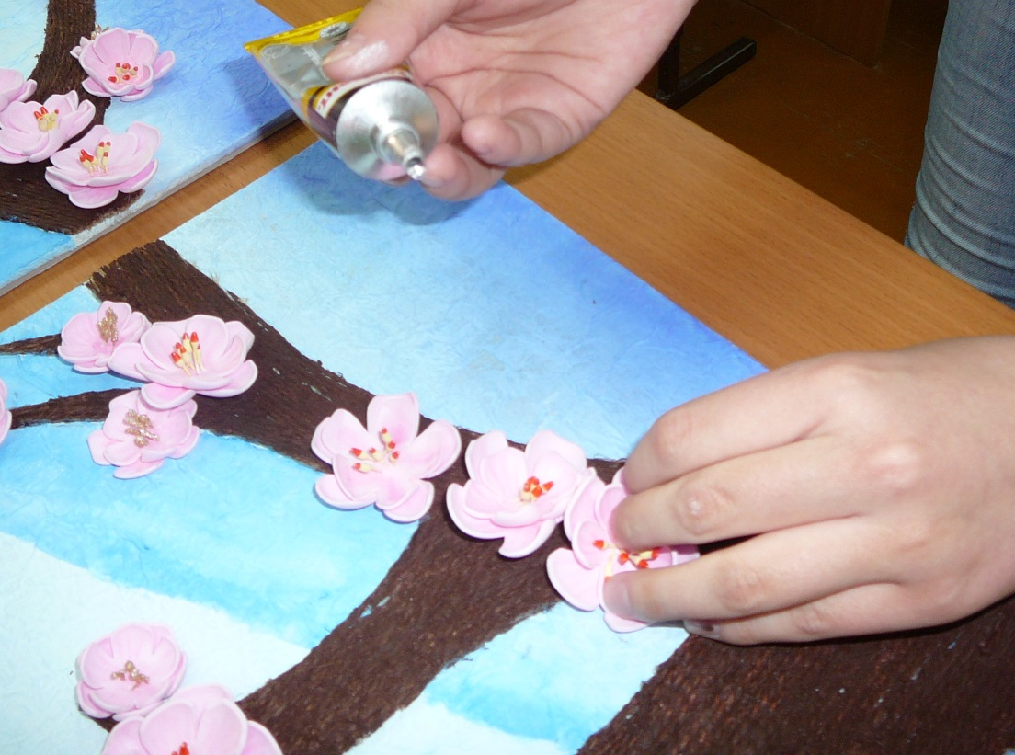

Готовое изделие

